 | ПЫЛЕСОС  Völle VLD-158

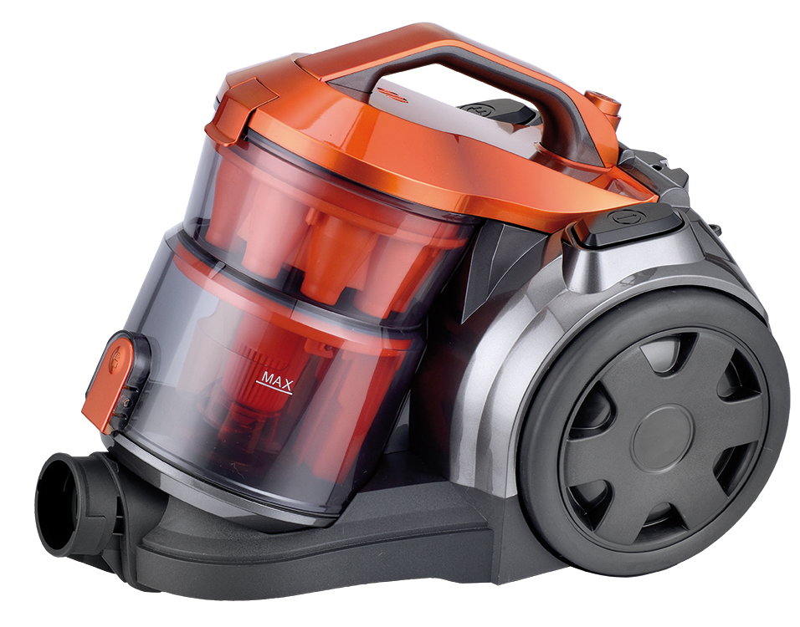

Инструкция по эксплуатации

Перед первым использованием электроприбора внимательно прочтите правила использования, чтобы получить важную информацию для Вашей безопасности и управления электроприбором. Сохраняйте данную инструкцию в течение всего периода пользования прибором.

Меры безопасности:

- Перед включением прибора в сеть проверьте, соответствуют ли технические характеристики изделия параметрам электросети.
- Запрещается наращивать сетевой шнур или использовать удлинители при подключении прибора к электросети.
- Не допускайте, чтобы шнур питания соприкасался с горячими поверхностями либо острыми предметами. Не ставьте прибор на сетевой шнур и следите, чтобы он не пережимался дверью.
- Никогда не пользуйтесь прибором в случае, если вы обнаружили на электрическом проводе повреждения - это опасно!
- Запрещается использовать неисправный прибор, в том числе с поврежденным сетевым шнуром или вилкой. Если прибор неисправен или поврежден, для его ремонта обратитесь в специализированный сервисный центр.
- Если розетка слабо закреплена, запрещается включать вилку в сеть. Существует риск поражения электрическим током или возгорания.
- Запрещается погружать пылесос в воду и другие жидкости или пылесосить мокрую поверхность. Не касайтесь пылесоса или сетевого шнура мокрыми руками или ногами.
- При отключении прибора от электросети держитесь за вилку, не тяните за шнур питания или за сам прибор.
- Запрещается разбирать, изменять или пытаться чинить прибор самостоятельно.
- Перед тем как отключить пылесос от сети, выключите его кнопкой включения/ выключения.
- Всегда отключайте прибор от сети, если он не используется.
- Перед чисткой или техническим обслуживанием отключите прибор от электросети.
- Данный прибор не предназначен для использования людьми с ограниченными физическими, сенсорными или умственными возможностями (включая детей), а также людьми, не имеющими достаточных знаний и опыта работы с электрическими приборами, если за ними не присматривают лица, ответственные за их безопасность.
- Храните все упаковочные материалы (прокладки из пеноматериалов, пластиковые пакеты и т.п.) вне доступа детей. Упаковочные материалы могут представлять для них опасность.
- Не разрешайте детям играть с пылесосом и не оставляйте маленьких детей вблизи него без присмотра.
- Данный прибор предназначен для использования только внутри помещения. Запрещается использовать пылесос на улице.
- Не тяните пылесос за гибкий шланг или шнур питания. Регулярно проверяйте состояние гибкого шланга. Не используйте шланг, если он поврежден.
- Пылесос предназначен для уборки поверхностей, загрязненных пылью.
- Не используйте пылесос для уборки поверхностей, загрязненных пищевыми продуктами (сахарный песок, соль, мука и прочие сыпучие продукты), а также поверхностей, загрязненных строительными материалами (известка, песок, земля, цемент, асбестовая пыль и пр.).



- Пылесос должен находиться в горизонтальном положении, следите за устойчивостью пылесоса на лестнице.
- Запрещается использовать пылесос для сбора легковоспламеняющихся жидкостей, таких как бензин, растворители. Запрещается использование пылесоса в местах хранения таких жидкостей.
- Запрещается убирать пылесосом горячий пепел, угольки, окурки и т.д.
- Не убирайте пылесосом разбитое стекло, острые предметы, иголки, канцелярские кнопки, скрепки и т.п.
- Не убирайте пылесосом краситель, используемый в принтерах или копировальных машинах, т.к. он является электропроводящей смесью.
- Запрещается использовать пылесос без установленного контейнера-пылесборника и фильтров.
- Не закрывайте воздуховыпускное отверстие пылесоса.
- Не используйте пылесос слишком близко от источников тепла (например, радиаторов или печей).
- Никогда не оставляйте включенный пылесос без присмотра. Храните пылесос в недоступном для детей месте.
- Во время работы держите волосы, пальцы, одежду на достаточном расстоянии от насадки и шланга, чтобы избежать засасывания.
- Если вы используете пылесос длительное время, то извлеките сетевой шнур не более чем на 2/3 от полной длины, иначе возможен перегрев или повреждения шнура и механизма смотки.
- Если насадка, удлинительная трубка, шланг или всасывающее отверстие пылесоса засорились, немедленно отключите пылесос, удалите мусор и снова включите пылесос.
- При возникновении неполадок обратитесь к квалифицированному персоналу специализированного сервисного центра.
- Производитель не несет ответственность за повреждения, которые возникли вследствие неправильного обращения пользователя с прибором.

Технические характеристики:

- Напряжение сети: 220-240 В, 50/60 Гц
- Мощность: 2000 Вт
- Класс электрозащиты: II
- Уровень шума: ≤78 дВА
- Номинальный объем пылесборника: 2 л
- Дополнительные функции: Телескопическая трубка
Автоматическая смотка шнура
Защита от перегрева

Основные детали пылесоса:

- Ручка гибкого шланга  - Гибкий шланг  - Регулятор потока воздуха  - Телескопическая трубка  - Основная щетка для пола/ковров  - Наконечник гибкого шланга  - Контейнер-пылесборник  - Кнопка включения/выключения  - Кнопка сматывания шнура | 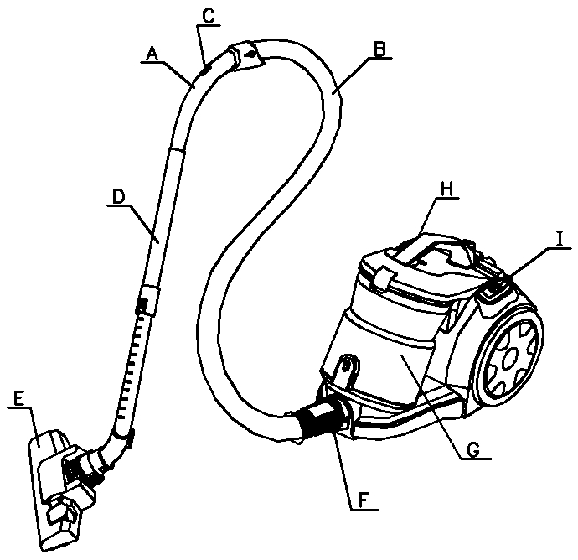
Сборка пылесоса:

После транспортировки или хранения устройства при пониженной температуре необходимо выдержать его при комнатной температуре не менее двух часов.
- Полностью распакуйте пылесос и проверьте его на наличие повреждений, удалите с прибора все наклейки и этикетки.
- Протрите внешние поверхности прибора влажной тканью и вытрите насухо.
- Перед включением убедитесь в том, что напряжение электрической сети соответствует рабочему напряжению пылесоса.
- Всякий раз во время замены щёток-насадок, а также во время обслуживания, выключайте пылесос и вынимайте сетевую вилку из электрической розетки.

Подсоединение и снятие гибкого шланга
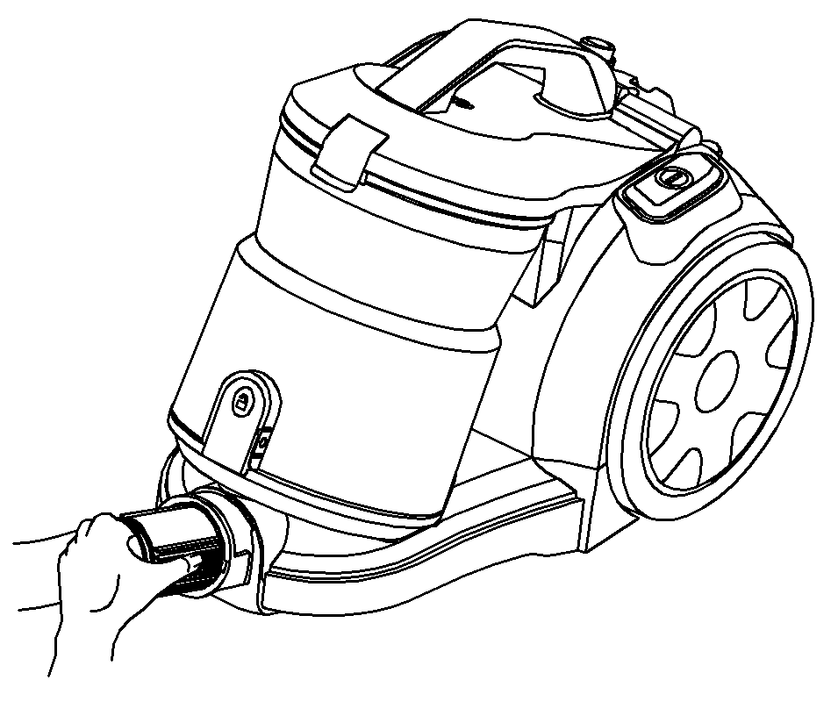
- Вставьте наконечник гибкого шланга (F) в воздухо- заборное отверстие пылесоса.
- Вставляйте шланг до щелчка, подтверждающего правильность подсоединения. Для снятия гибкого шланга нажмите на фиксатор и отсоедините шланг.

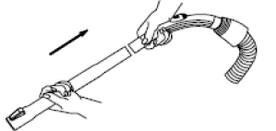Подсоединение телескопической трубки и насадок

- Подсоедините телескопическую удлинительную трубку (D) к ручке гибкого шланга (А).
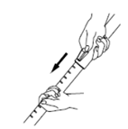
- Выдвиньте нижнюю часть телескопической трубки (D) на необходимую длину, предварительно нажав на кнопку фиксатора.
- Выберите необходимую насадку: щётку для пола/ковров (Е) или щелевую насадку, и подсоедините её к противоположному концу телескопической удлинительной трубки (D). Вы также можете закрепить насадки непосредственно на ручке гибкого шланга (А), не используя удлинительную трубку.

Щётка для пола/ковровых покрытий

Установите переключатель на основной щётке (Е) в необходимое положение, в зависимости от типа поверхности, на которой производится уборка.

Щелевая насадка

Данная насадка с выдвигаемой щетиной предназначена для чистки радиаторов, щелей, углов, пространства между подушками диванов и т.п.
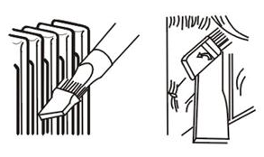

Эксплуатация пылесоса:

Перед началом работы вытяните сетевой кабель на необходимую длину и вставьте сетевую вилку в электрическую розетку. Всегда включайте пылесос только с установленным контейнером-пылесборником и установленными фильтрами.
- Для включения пылесоса нажмите кнопку включения/выключения (Н).
- Отрегулируйте мощность всасывания с помощью задвижки (С) на ручке шланга.
- Для сматывания сетевого кабеля нажмите на кнопку сматывания (I) и придерживайте рукой сматывающийся шнур во избежание его захлёстывания и повреждения. Красная метка соответствует его максимальной длине, дальше которой шнур вытягивать нельзя.
  - По окончании уборки в помещении нажмите кнопку включения/выключения (Н) и извлеките сетевую вилку из электрической розетки.
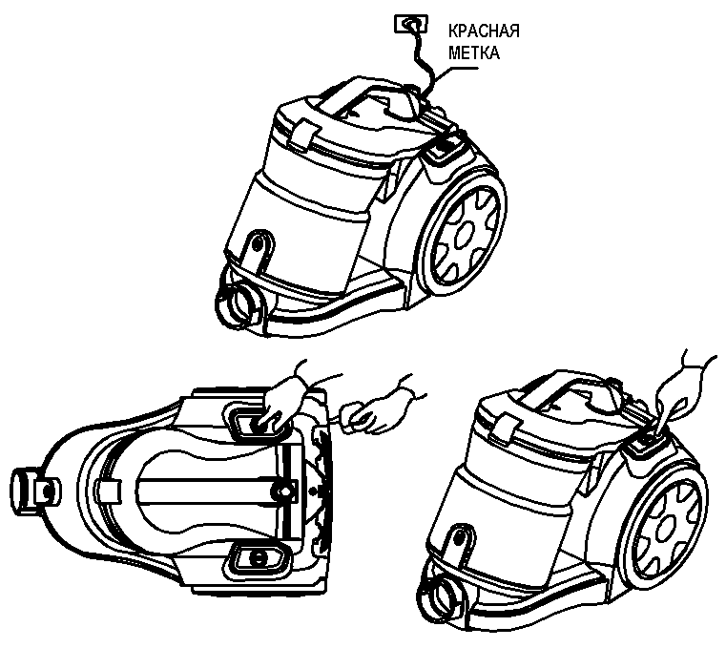
ПРИМЕЧАНИЕ: После каждого использования пылесоса удаляйте пыль и мусор из контейнера-пылесборника.

Уход за пылесосом:

Корпус пылесоса

- Протрите внешнюю поверхность корпуса пылесоса слегка влажной мягкой тканью, после чего вытрите насухо.
- Запрещается погружать корпус пылесоса, сетевой шнур и вилку в воду или любые другие жидкости. Не допускайте попадания жидкости внутрь корпуса пылесоса.
- Запрещается для чистки поверхности пылесоса использовать растворители и абразивные чистящие средства.

Очистка контейнера для сбора мусора и пыли

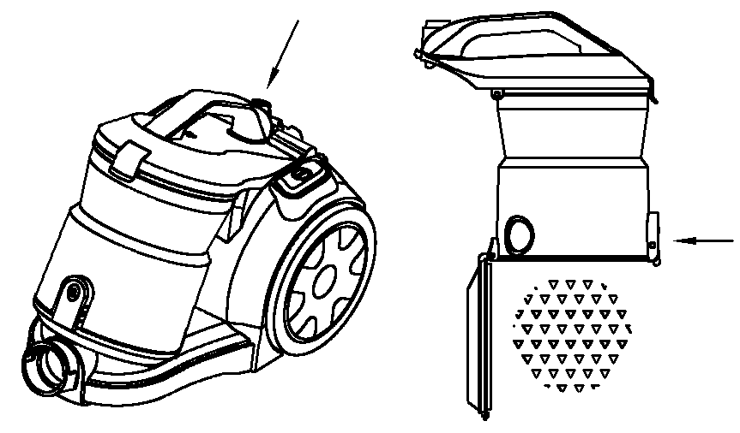
- Перед снятием контейнера-пылесборника (G) выключите пылесос кнопкой включения/выключения (H) и извлеките вилку сетевого шнура из электрической розетки.
- Нажмите на кнопку фиксации, как показано на рисунке, и снимите контейнер-пылесборник (G).
- Нажмите на кнопку очистки контейнера, чтобы освободить его от накопившейся пыли.
- При необходимости вы можете промыть ёмкость для сбора пыли водой.

Очистка основного фильтра

ВНИМАНИЕ! Следите за чистотой фильтра, поскольку от этого зависит эффективность работы пылесоса. Проводите чистку фильтра не менее трёх-четырёх раз в год, а при сильном засорении чаще.
- Нажмите на кнопку фиксации и снимите контейнер-пылесборник (G).
- Откройте крышку контейнера-пылесборника и выньте фильтр.
- Промойте фильтр водой и просушите без использования приборов обогрева.
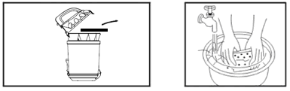
- Установите фильтр на место и закройте верхнюю крышку контейнера-пылесборника.
- Установите контейнер-пылесборник на место.
ПРИМЕЧАНИЕ: Тщательно просушите все съемные элементы перед сборкой контейнера- пылесборника (G). Не используйте посудомоечную машину для промывки фильтра и съёмной колбы. Запрещается использовать фен для сушки фильтра и других съёмных деталей.

Хранение пылесоса:

После использования пылесоса отключите его от электрической розетки и смотайте сетевой шнур. Храните пылесос в сухом и прохладном месте, недоступном для детей. Вы можете хранить пылесос в собранном виде, поместив основную щетку в слот для парковки.

Информация для потребителей:

Производитель: Нинбо Дахуа Електрикал Апплианс Ко., Лтд
Адрес: Сяодун Индастриал Зоун, Юяо сити, Чжэцзян провинс, Китай
Импортер / организация, уполномоченная на принятие претензий от покупателей на территории России: ООО «Бытовая техника», secretar2@dbt.ru.
Адрес: 620144, г.Екатеринбург, ул. 8 Марта, 190, оф. 650
Сделано в КНР. Дата производства указана на изделии. Гарантийный срок – 1 год.
Срок службы изделия – 2 года. Производитель обращает внимание потребителей, что при соблюдении правил пользования, приведенных в инструкции по эксплуатации, срок службы изделия может значительно превысить срок, указанный производителем.


Продукция сертифицирована. Для получения информации о сертификации отправьте запрос по электронному адресу: secretar2@dbt.ru.
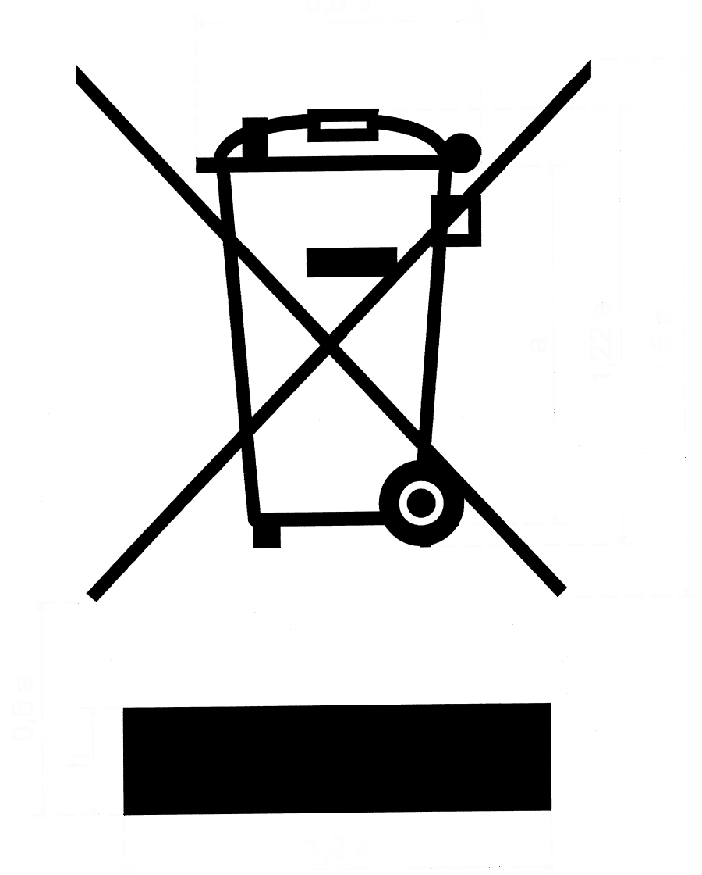
Данный электрический прибор не может быть утилизирован вместе с бытовым мусором. Пожалуйста, обратитесь в ближайший центр утилизации.

Данная техника предназначена для использования только в бытовых целях. Производитель оставляет за собой право на внесение изменений в конструкцию, дизайн и комплектацию электроприбора без предварительного уведомления.

ГАРАНТИЙНЫЙ ТАЛОН

Уважаемый покупатель, благодарим Вас за приобретение продукции Völle!

При покупке изделия, пожалуйста, проверьте его комплектность. Перед началом эксплуатации устройства внимательно изучите инструкцию по эксплуатации.
Гарантийный срок на технику Völle составляет 12 месяцев со дня покупки.
Исправления, зачеркивания или другие изменения в гарантийном талоне не допустимы и приводят к потере гарантийного обслуживания.
Данным гарантийным талоном производитель подтверждает принятие на себя обязательств по удовлетворению требований потребителя, установленных действующим законодательством о защите прав потребителей, в случае обнаружения недостатков изделия. Вместе с тем компания производитель оставляет за собой право отказать в гарантийном сервисном обслуживании изделия в случае несоблюдения изложенных ниже условий.

Условия гарантии

- Гарантия действительна только при наличии правильно и четко заполненного гарантийного талона с указанием даты продажи, четкой печати продавца.
- Модель изделия должна соответствовать указанной в гарантийном талоне.
- Изделие снимается с гарантии в случае нарушения правил эксплуатации, изложенных в Инструкции по эксплуатации, а также в следующих случаях:
  - Изделие имеет следы постороннего вмешательства или попытки ремонта.
  - При обнаружении несанкционированных изменений конструкции или схемы изделия за исключением случаев, оговоренных в Инструкции по эксплуатации.
  - При использовании техники в производственных или коммерческих целях.
  - При наличии исправлений в гарантийном талоне.
- Гарантия не распространяется на следующие неисправности:
  - Механические повреждения, а также повреждения, вызванные попаданием внутрь изделия посторонних предметов, веществ, жидкостей.
  - Повреждения, вызванные стихией, пожаром, бытовыми факторами.
  - Повреждения, вызванные несоответствием Государственным стандартам параметров питающих, телекоммуникационных, кабельных сетей.
  - Повреждения, вызванные использованием нестандартных расходных материалов и запчастей.
- Гарантия не распространяется на расходные материалы.

Модель
Дата продажи
Торговая организация |  | М.П.
Подпись продавца |  | М.П.

